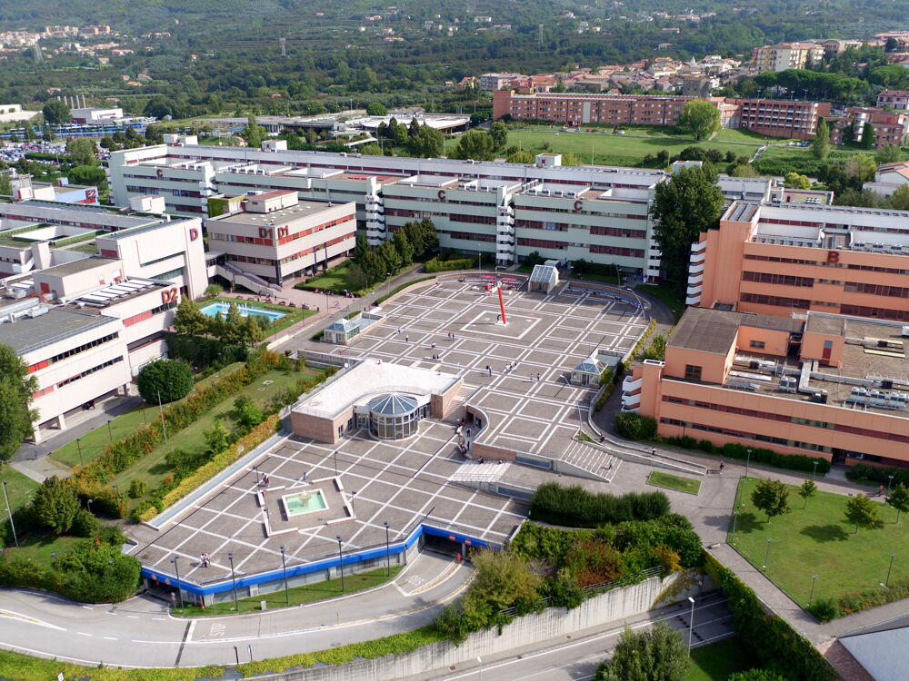

|  |
| --- |
| Casi D’uso  Anno Accademico 2022/2023 |
|  |
| VeicHome   |  |  | | --- | --- | | Autore | Matricola | | Michele Del Mastro | 0512108937 | | Armando Imbimbo | 0512106867 | | Giuseppe Sabia | 0512106468 | |



Sommario

Casi d’uso 3

UC_1. Registrazione utente 3

UC_2. Login cliente 4

UC_3. Cerca veicolo 5

UC_4 Log-out 5

UC_5 Informazioni veicolo 6

UC_6 Eliminazione veicolo 6

UC_7 Inserimento carrello 7

UC_9 Acquisto 8

UC_10 Visualizza ordini 9

UC_11 Visualizza Informazioni cliente 9

UC_12 Visualizza ordini Admin 10

UC_13 Modifica profilo 11

UC_14 Eliminazione articoli dal carrello 11

UC_15 Inserimento auto 12

UC_16 Inserimento moto 13

UC_17 Ricarica saldo 14

UC_18 Modifica carta 15

# Casi d’uso

## **UC_1. Registrazione utente**

* Attore: utente.
* Entry Condition: l’utente si direziona verso la pagina di registrazione.

Flusso di eventi:

1. L’utente seleziona la funzionalità di registrazione.
2. La piattaforma visualizza il modulo di registrazione.
3. L’utente compila il modulo della registrazione inserendo:

* Username
* Nome
* Cognome
* Sesso
* Indirizzo
* Comune di nascita
* Data di nascita
* Password
* Numero di carta
* Data di scadenza
* CVV

1. La piattaforma verifica i dati inseriti.

Exit Condition: l’utente che si è registrato con successo si trova alla pagina di login.

Flussi alternativi/Eccezioni: Al passo 3 il sistema rileva che le credenziali non sono corrette, il sistema mostrerà il messaggio di errore (campi mancanti o sbagliati), così che l’utente non possa andare avanti finché non inserisce dati in modo corretto.

(UC 1.1 dati mancanti).

## **UC_2. Login cliente**

Attore: cliente / amministratore.

Entry Condition: Il cliente si ridireziona sulla funzionalità login.

Flusso di eventi:

1. La piattaforma mostra il modulo per effetuare il login.
2. Il cliente inserisce le credenziali:

* Username
* Password

1. Il sistema verifica la correttezza dei dati e se il cliente è realmente registrato.
2. Il sistema mostra l’homepage del sito.

Exit Condition: Il cliente è autenticato dal sistema.

Flussi alternativi/Eccezioni: Al passo 3 il sistema rileva che le credenziali non sono corrette, il sistema mostrerà il messaggio di errore (campi mancanti), se il sistema rileva che il cliente non è registrato al sito si presenterà una pagina di errore, dove avrà la possibilità di recarsi alla pagina di login o di homepage.

(UC 2.1 login errato).

## **UC_3. Cerca veicolo**

Attore: cliente / amministratore / utente.

Entry Condition: amministratore / cliente / utente si trova sulla sua homepage.

Flusso di eventi:

1. Amministratore / cliente / utente seleziona la funzionalita elenco auto disponibili oppure moto disponobili.
2. La piattaforma mostra una pagina delle auto oppure delle moto disponibili.

Exit Condition: amministratore / cliente / utente hanno visualizzato le auto/moto disponibili.

## **UC_**4 **Log-out**

Attore: cliente / amministratore.

Entry Condition: Il cliente / amministratore deve aver eseguito il log-in.

Flusso di eventi:

1. Il cliente / amministratore seleziona la funzionalità log-out.
2. La piattaforma mostra un messaggio di log-out eseguito con successo.

Exit Condition: Sessione cancellata.

## **UC_5 Informazioni veicolo**

Attore: cliente / admin / utente.

Entry Condition: Cliente/Admin si trova sulla sua homepage.

Flusso di eventi:

1. Cliente / admin / utente seleziona la funzionalita elenco auto oppure moto disponibili.
2. La piattaforma mostra una pagina delle auto/moto disponibili.
3. Cliente / admin / utente seleziona la funzionalità visualizza informazioni auto/moto.

Exit Condition: Cliente / admin / utente visualizza le informazioni dell’auto/moto.

## **UC_6 Eliminazione veicolo**

Attore: L’Admin.

Entry Condition: L’admin deve aver effettuato il login.

Flusso di eventi:

1. L’admin selezionano la funzionalità elimina.
2. La piattaforma mostra una pagina dove vengono elencate le auto/moto disponibili.
3. L’admin sceglie il veicolo da eleminare.
4. L’admin seleziona l’icona del cestino.
5. Il sistema genera la richiesta è reindirizza l’admin alla sua Home.

Exit Condition: L’auto/moto viene eliminata.

## **UC_7 Inserimento carrello**

Attore: Cliente / utente.

Entry Condition: Cliente si trova sulla lista delle auto / moto disponibili.

Flusso di eventi:

1. Il cliente successivamente utilizza la funzionalita visualizza informazioni auto / moto.
2. Il sistema visualizza una pagina con le informazioni relative all’auto / moto.
3. Il cliente seleziona la funzionalità aggiungi al carrello.
4. Il sistema genera la richiesta è ridireziona cliente all Home.

Exit Condition: Auto / moto aggiunta al carrello.

UC_8 Visualizza carrello

Attore: Cliente / utente.

Entry Condition: Il cliente si trova sulla Homepage.

Flusso di eventi:

1. Il cliente seleziona la funzionalità visualizza Carrello.
2. Il sistema genera la richiesta è ridireziona alla pagina del carrello.

Exit Condition: Il cliente visualizza il carrello.

## **UC_9 Acquisto**

Attore: Cliente.

Entry Condition: Il cliente ha aggiunto un elemento nel carrello e ha effettuato il login.

Flusso di eventi:

1. Il cliente seleziona la funzionalità visualizza carrello.
2. Il sistema genera la richiesta.
3. Il cliente viene ridirezionato alla pagina del carrello.
4. Successivamente utilizza la funzionalità acquista.

Exit Condition: Il cliente visualizza un messaggio di ringraziamento per l’acquisto.

Flussi alternativi / Eccezioni: Al passo 4 il sistema rileva che il cliente abbia effettuato il log-in in caso contrario non viene visualizzata la funzionalità acquista.

(UC 9.1 login non eseguito per l’acquisto).

Flussi alternativi / Eccezioni: Al passo 4 il sistema rileva che il cliente non ha un saldo sufficiente per procedere con l’acquisto, quindi il cliente si reca alla funzionalità ricarica saldo.

(UC 9.2 saldo insufficiente).

## **UC_10 Visualizza ordini**

Attore: Cliente.

Entry Condition: Il cliente ha effettuato il login.

Flusso di eventi:

1. Il cliente va alla pagina area personale – mio profilo.
2. Il cliente seleziona la funzionalità i miei ordini.
3. Il sistema genera la richiesta.

Exit Condition: Il cliente visualizza una lista con gli ordini effettuati.

Flussi alternativi / Eccezioni: Al passo 1 il sistema rileva che il cliente abbia effettuato il log-in in caso contrario non ha la possibilità di visualizzare la sua area personale dove è presente la funzionalità i miei ordini.

(UC 10.1 login non effettuato).

## **UC_11 Visualizza Informazioni cliente**

Attore: Cliente.

Entry Condition: Il cliente ha effettuato il login.

Flusso di eventi:

1. Il cliente va alla pagina area personale – mio profilo.
2. Il cliente seleziona la funzionalità visualizza dati personali – info cliente.
3. Il sistema genera la richiesta.

Exit Condition: Il cliente visualizza una lista con i suoi dati personali.

Flussi alternativi / Eccezioni: Al passo 1 il sistema rileva che il cliente abbia effettuato il log-in in caso contrario non ha la possibilità di visualizzare la sua area personale dove è presente la funzionalità visualizza informazioni cliente.

(UC 11.1 Cliente non autenticato).

## **UC_12 Visualizza ordini Admin**

Attore: Admin.

Entry Condition: L’Admin ha effettuato il login.

Flusso di eventi:

1. L’Admin inizialmente si trova alla sua homepage.
2. L’Admin utilizza la funzionalità stampa ordini.
3. Il sistema genera la richiesta e ridireziona l’Admin alla pagina.

Exit Condition: L’Admin visualizza una lista con gli ordini dei clienti.

## **UC_13 Modifica profilo**

Attore: Cliente.

Entry Condition: Il cliente ha effettuato il login.

Flusso di eventi:

1. Il cliente uilizza la funzionalità area personale.
2. Il cliente seleziona la funzionalità modifica profilo.
3. Il sistema genera la richiesta.
4. Il cliente inserisce i dati da modificare e salva.
5. Il sistema verifica il corretto inserimento.

Exit Condition: Il cliente visualizza la sua area personale.

Flussi alternativi / Eccezioni: Al passo 5 il sistema rileva che il cliente non ha inserito correttamente i dati, il sistema mostrerà un messaggio di errore (campi mancanti o sbagliati) così che il cliente non può andare avanti finché non inserisce correttamente i dati.

(UC 13.1 modifica dati profilo non eseguita).

## **UC_14 Eliminazione articoli dal carrello**

Attore: Cliente / utente.

Entry Condition: All’interno del carrello abbiamo almeno un articolo e il cliente si trova alla funzionalità visualizza carello.

Flusso di eventi:

1. Il cliente seleziona l’articolo che vuole eliminare.
2. Il sistema genera la richiesta.

Exit Condition: L’articolo è stato rimosso dal carrello.

## **UC_15 Inserimento auto**

Attore: L’Admin.

Entry Condition: L’admin deve aver effettuato il login.

Flusso di eventi:

1. L’admin selezionano la funzionalità inserisci auto.
2. La piattaforma mostra una pagina dove vengono inserite le informazioni dell’auto da inserire:

* Targa
* Codice Telaio
* Colore
* Marchio
* Modello
* Immagine
* Prezzo
* Kw
* Numero passeggeri
* sconto

1. L’admin inserisce le informazioni e conferma.
2. Il sistema genera la richiesta è reindirizza L’admin alla sua Home.

Exit Condition: L’auto viene inserita.

Flussi alternativi / Eccezioni: Al passo 4 il sistema rileva che l’admin non ha inserito correttamente i dati per l’aggiunta di una nuova auto, il sistema mostrerà un messaggio di errore (campi mancanti) così che l’admin non può andare avanti finché non inserisce correttamente i dati.

(UC 15.1 inserimento nuova auto non eseguito).

## **UC_16 Inserimento moto**

Attore: L’Admin.

Entry Condition: L’admin deve aver effettuato il login.

Flusso di eventi:

1. L’admin selezionano la funzionalità inserisci moto.
2. La piattaforma mostra una pagina dove vengono inserite le informazioni della moto da inserire:

* Targa
* Codice Telaio
* Colore
* Marchio
* Modello
* Immagine
* Prezzo
* Kw
* accessori
* Custom

1. L’admin inserisce le informazioni e conferma.
2. Il sistema genera la richiesta è reindirizza l’admin alla sua Home.

Exit Condition: La moto viene inserita.

Flussi alternativi / Eccezioni: Al passo 4 il sistema rileva che l’admin non ha inserito correttamente i dati per l’aggiunta di una nuova moto, il sistema mostrerà un messaggio di errore (campi mancanti) così che l’admin non può andare avanti finché non inserisce correttamente i dati.

(UC 16.1 inserimento nuova moto non eseguito).

## **UC_17 Ricarica saldo**

Attore: Cliente.

Entry Condition: Il cliente deve aver effettuato il login.

Flusso di eventi:

1. Il cliente seleziona la funzionalità portafoglio.
2. Il sistema si ridireziona verso la pagina di ricarica.
3. Il cliente seleziona l’importo da ricarica e clicca submit.
4. Il sistema ridireziona il cliente verso l’Homepage.

Exit Condition: Modifica effettuata.

## **UC_18 Modifica carta**

Attore: Cliente.

Entry Condition: Il cliente deve aver effettuato il login.

Flusso di eventi:

1. Il cliente uilizza la funzionalità area personale.
2. Il cliente seleziona la funzionalità modifica profilo.
3. Il sistema genera la richiesta.
4. Il cliente inserisce i dati da modificare e salva.
5. Il sistema verifica il corretto inserimento.

Exit Condition: Il cliente visualizza la sua area personale.

Flussi alternativi / Eccezioni: Al passo 5 il sistema rileva che il cliente non ha inserito correttamente i dati, il sistema mostrerà un messaggio di errore (campi mancanti o sbagliati) così che il cliente non può andare avanti finché non inserisce correttamente i dati.

(UC 18.1 modifica carta non eseguita).